Programma

16.15-16:45 uur Ontvangst met koffie/thee en gebak

16:45-17:00 uur Opening door Dagvoorzitter Mark Klein Ovink, SEH arts en Prof. Dr. I. Heyligers, decaan Zuyderland Academie

17:00-18:00 uur De weg naar topzorg
Door: Keynote spreker Edmond Öfner, expeditieleider

18:00-18:30 uur V = D = V
Verbinden is Delen is Vermenigvuldigen
Door: Chantal de Weerd-Spaetgens, klinisch geriater

18:30-19:15 uur Pauze

19:15-20:45 uur Workshop Samen Beter Worden
Hands-on, interactief en sámen met de patiënt.
Dat vat deze workshop gericht op interprofessionele samenwerking goed samen. Hoe kan het dat interprofessionele samenwerking niet altijd vlekkeloos verloopt? Hoe kan jíj ervoor zorgen dat samenwerking binnen en tussen de verschillende teams en afdelingen van het Zuyderland MC beter gaat verlopen? Na een kort theoretisch kader luister je naar enkele ervaringen van patiënten, waarna je samen met hen en met collega’s aan de slag gaat om te bekijken hoe de zorg anders en vooral beter georganiseerd kan worden en hoe je dit vertaalt naar je eigen werksituatie.”

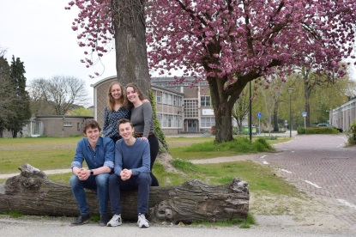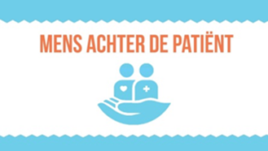

20:45-21:15 uur Netwerkborrel

